СПОРТИВНЫЙ ПРАЗДНИК « ОРИЕНТИРОВАНИЕ В ШКОЛУ»

17 мая 2017г. проходил Открытый спортивный праздник учащихся учреждений общего, дополнительного образования и школьных спортивных клубов Калининского района Санкт-Петербурга «Спортивное ориентирование – в школу», в котором приняла участие команда учащихся секции ориентирования ГБОУ СОШ №138 .
Организаторами мероприятия являются СФСО СПб, администрация Калининского района Санкт-Петербурга при поддержке Комитета по образованию и Комитета по молодежной политике и взаимодействию с общественными организациями.
Оргкомитет мероприятия представлен представителями СФСО СПб, СПб ГБУ ЦФКСиЗ «Калининского района», ГБОУ СОШ № 69 .
Мероприятие проводилось в соответствии с планом работы Комитета по образованию СПб, администрации Калининского района Санкт-Петербурга, календарного плана физкультурных мероприятий и спортивных мероприятий Санкт-Петербургское государственное бюджетное учреждение «Центр Физической Культуры, Спорта и Здоровья Калининского района»
Соревнования проводились на пришкольной территории ГБОУ школа № 69 по адресу: Санкт-Петербург, проспект Культуры, дом 27, корп.3
В программу спортивного праздника входило проведение соревнований по трём видам ориентирования на местности для учащихся 8-13лет. Соревнования «Ориентирование в лабиринте» и «Фото-ориентирование» являлись учебными. Участие в них позволило познакомиться с картой пришкольной территории, системой электронной отметки SFR, основными правилами спортивного ориентирования.
На дистанции «Ориентирование на пришкольной территории» проводились открытые личные соревнования по спортивному ориентированию среди учащихся Калининского района Санкт-Петербурга и командное первенство среди школьных спортивных клубов Калининского района Санкт-Петербурга. Результат в командном первенстве среди ШСК района определяется по 3-м лучшим результатам мальчиков и 2-м лучшим результатам девочек.
Целью проведения таких соревнований является : смотр готовности учащихся школьных спортивных клубов Калининского района Санкт-Петербурга к спортивным соревнованиям; выявления сильнейших спортсменов образовательных учреждений и учреждений дополнительного образования Калининского района Санкт-Петербурга; распространение опыта организации массовой спортивной работы в образовательных учреждениях и школьных спортивных клубах Калининского района СПб.
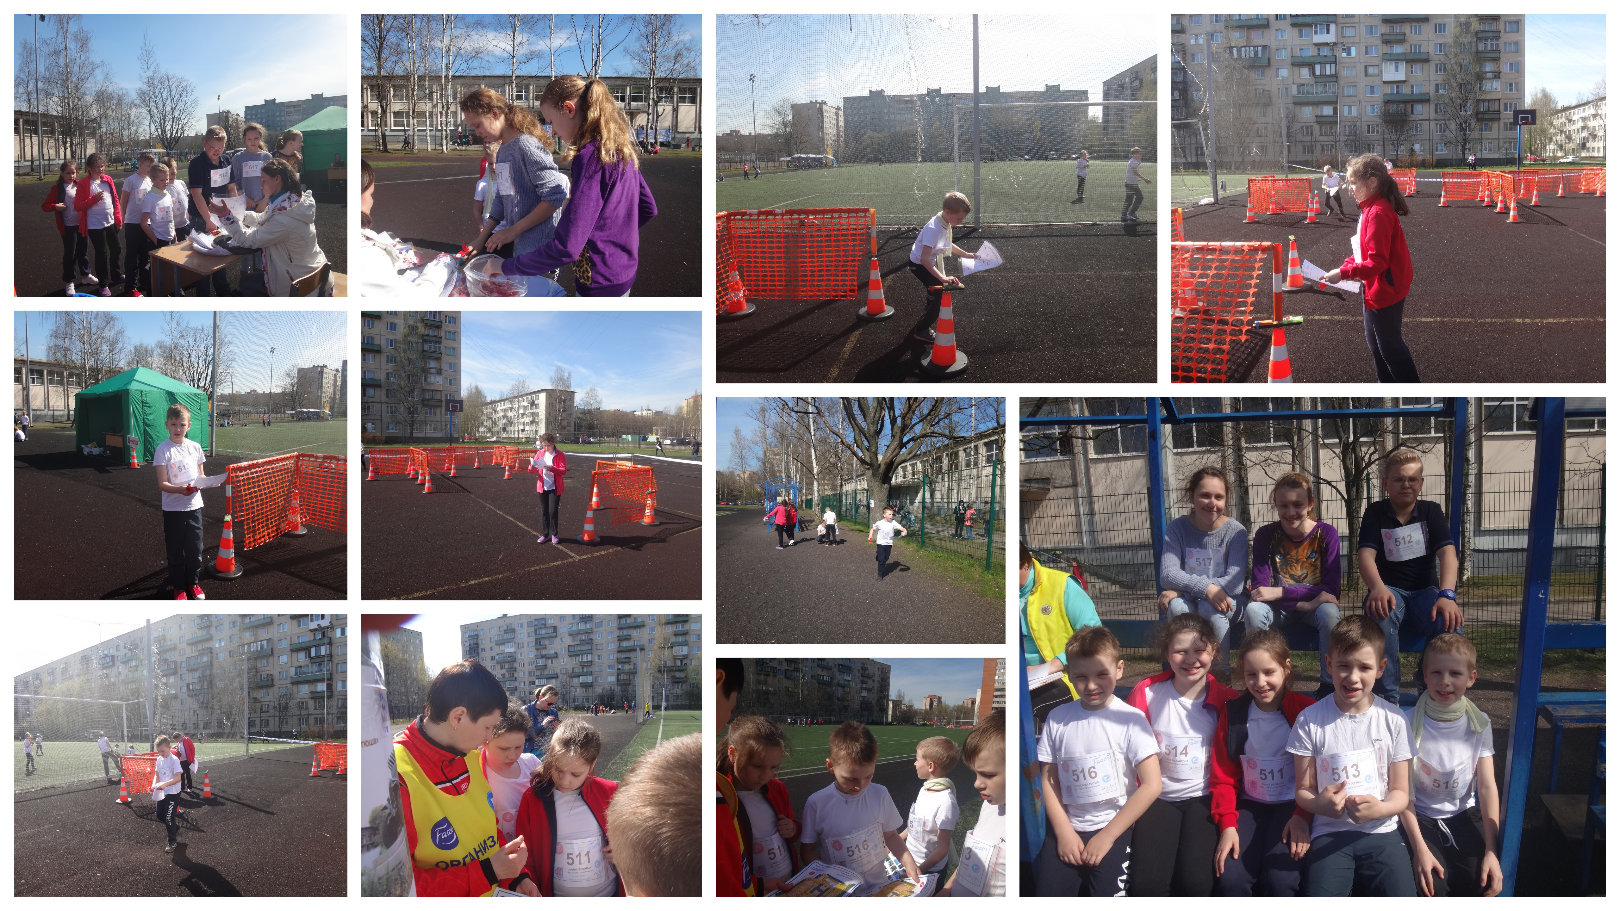
Руководитель секции ориентирования: Лавракова Лидия Валерьевна

